環球科技大學
101學年度第二學期
服務學習課程執行成果報告

課程名稱 | 行銷學
開課學期 | 101(下) | 開課院/系所 | 管理學院/資訊管理系
學分數 | 3學分 | 授課人數 | 48
執行團隊  (授課教師) | 姓 名 | 院/系所 | 工作內容
 | 杜健忠 | 管理學院/資訊管理系 | 指導服務學習課程

中華民國 103 年 6 月 11 日

- 課程目標
讓同學了解
1. 何謂行銷學
2. 消費者購買行為與市場區隔
3. 如何運用行銷組合策略
- 課程大綱
1.行銷概論
2.消費者行為
3.市場區隔、目標市場與定位
4.行銷4p
5.服務行銷
- 校外合作機構
財團法人雲林縣私立信義育幼院
- 教學計劃
週次 | 教學單元 | 教學方法 | 教學資源 | 備註
一 | 課程簡介 | 講述 | 電腦、單槍
二 | 行銷的意義與內涵 | 講述 | 電腦、單槍
三 | 行銷環境 | 講述 | 電腦、單槍
四 | 消費者市場 | 講述 | 電腦、單槍
五 | 消費者行為 | 講述 | 電腦、單槍
六 | 消費者行為 | 講述 | 電腦、單槍
七 | 市場區隔、目標市場與定位 | 講述 | 電腦、單槍
八 | 產品基本概念與產品屬性 | 講述 | 電腦、單槍
九 | 期中考 | 講述 | 電腦、單槍
十 | 新產品發展與產品生命週期 | 講述 | 電腦、單槍
十一 | 服務行銷 | 講述 | 電腦、單槍
十二 | 價格制訂 | 講述 | 電腦、單槍
十三 | 行銷通路 (零售、批發與物流)管理 | 講述 | 電腦、單槍
十四 | 推廣與整合行銷溝通 | 講述 | 電腦、單槍
十五 | 推廣與整合行銷溝通 | 講述
十六 | 推廣工具 | 講述
十七 | 推廣工具 | 講述、專題或報告
十八 | 期末報告 | 專題研究或報告
考試 | 期中考、大會考
作業規定 | 學期報告
成績計算 | 期中考、大會考、期末作品、出席率、學習檔案、各項上課心得
教材 | 行銷學原理3/e 作(編)者：曾光華、饒怡雲 前程文化 2012/08/31
其他

- 實際執行情形(請依準備、服務、反省、慶賀四階段)
準備 | 首先派三~五位同學先前往服務學習單位評估教室情境佈置所需準備之文具用品、購置佈置用品及打掃用品、佈置及打掃工作分組表。
服務 | 由修讀「行銷學」課程同學整理育幼院院童的全年活動照片，進行打掃環境、教室情境以及動態走廊佈置，做為育幼院的行銷廣告內容，以提高來院參觀人員對育幼院瞭解程度，並進一步誘發其參與關懷院童及贊助經費之動機。
反省 | 將「行銷學」課程上所學習到的知識應用在關懷社會弱勢的精神及服務社會之能力，以達服務學習效果。
慶賀 | 同學們很高興能將實務應用在服務學習上。
- 執行成效分析
  - 量化
    - 製作育幼院行銷自我之教室情境佈置看板5份
    - 實際至育幼院幫忙打掃庭院、廚房、活動中心共約150坪，幫忙清洗玩具、腳踏車約50組。
    - 至育幼院參與服務學習學生人數七十餘人次。
    - 至育幼院參與服務學習8小時。
    - 聆聽服務學習經驗分享講座一場2小時。
    - 讓育幼院兒童感受到社會對弱勢的關懷及溫暖，並有一乾淨及精彩豐富的生活環境。

  - 質化
    - 藉由教室情境以及動態走廊佈置，做為育幼院的行銷廣告內容，可提高來院參觀人員對育幼院瞭解程度，並進一步誘發其參與關懷院童及贊助經費之動機。
    - 藉由實際至育幼院幫忙打掃、教室情境佈置、動態走廊佈置，培養同學服務精神。
    - 讓育幼院兒童感受到社會對弱勢的關懷及溫暖，並有一乾淨及精彩豐富的生活環境。
    - 藉由聆聽服務學習經驗分享講座了解更多服務學習之內涵。
- 結論與建議
  - 結論
將服務學習與關懷社區結合，除了可讓同學利用「行銷學」課程上所學習到的知識做實際的應用，以培養同學關懷社會弱勢的精神及服務社會之能力外，也讓育幼院平日所做的點點滴滴能夠藉由教室情境佈置、動態走廊佈置成為行銷廣告內容，提高來院參觀人員對育幼院瞭解程度，並進一步增加其參與關懷院童及贊助經費之動機。

  - 建議
本次得到教卓經費補助，讓服務學習能得到保險及交通之支助，建議繼續爭取相關經費，以讓服務學習能繼續傳承辦理。
- 照片(至少8張)
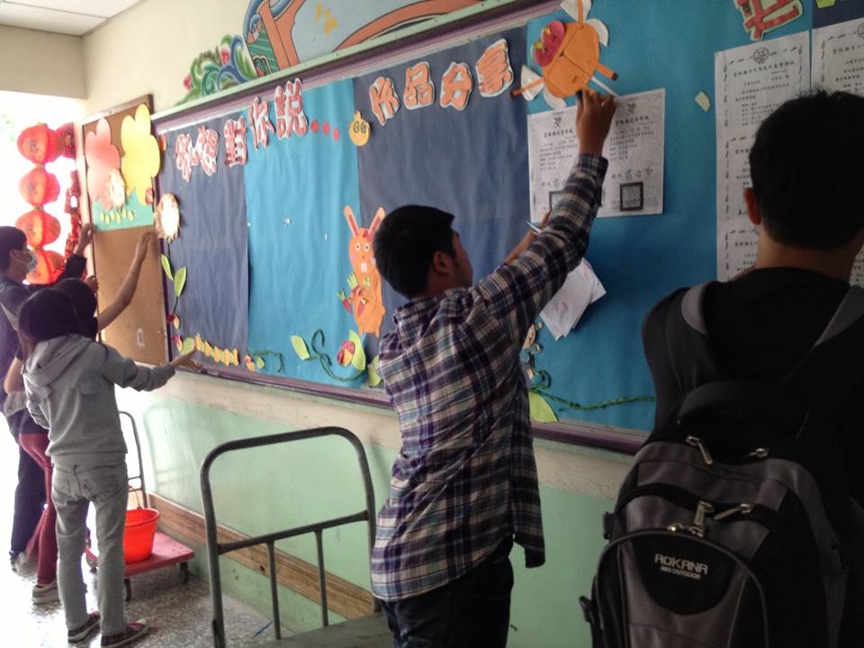
布置開始 先把舊的拆掉(5月28日)
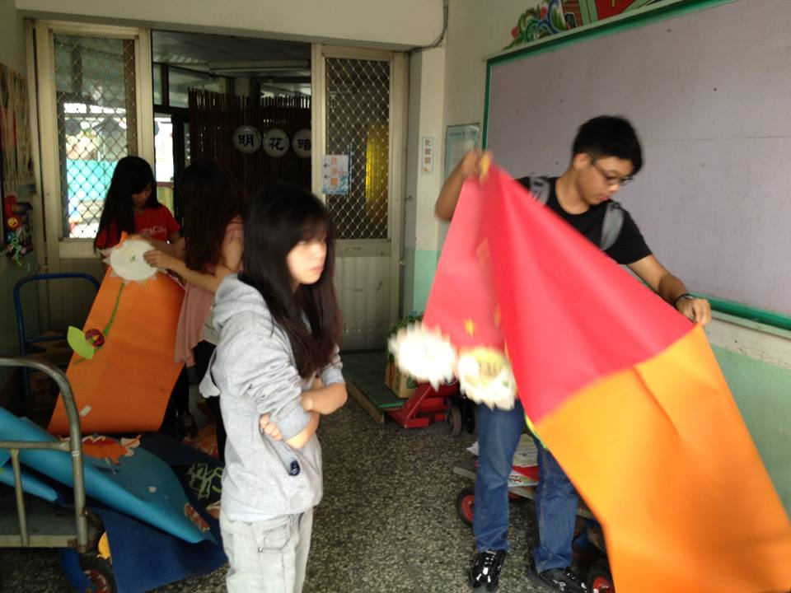
持續拆卸工程(5月28日)
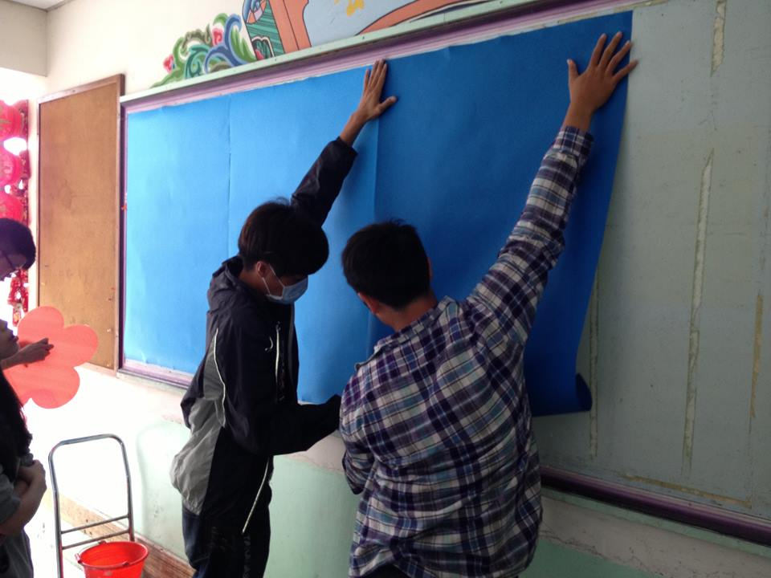
分工合作生病也要來幫忙(5月28日)
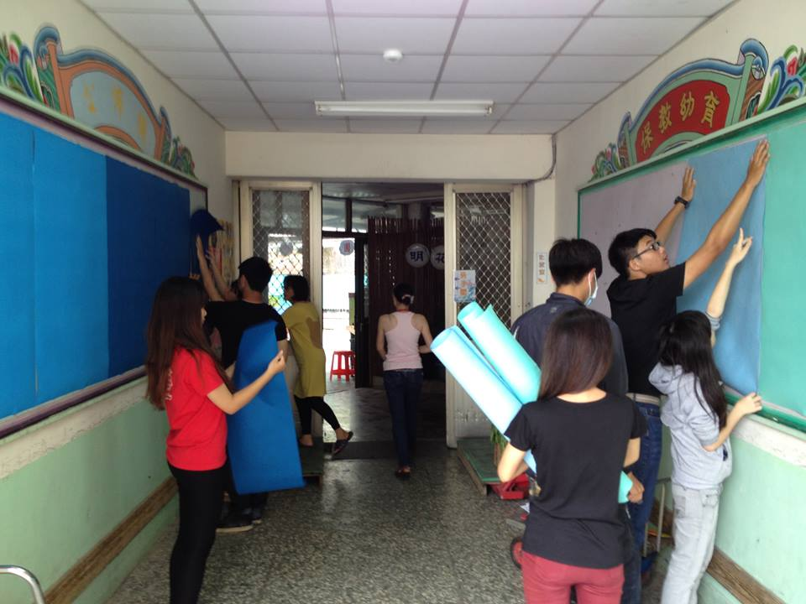
舊的不去新的不來準備貼上新的海報紙(5月28日)
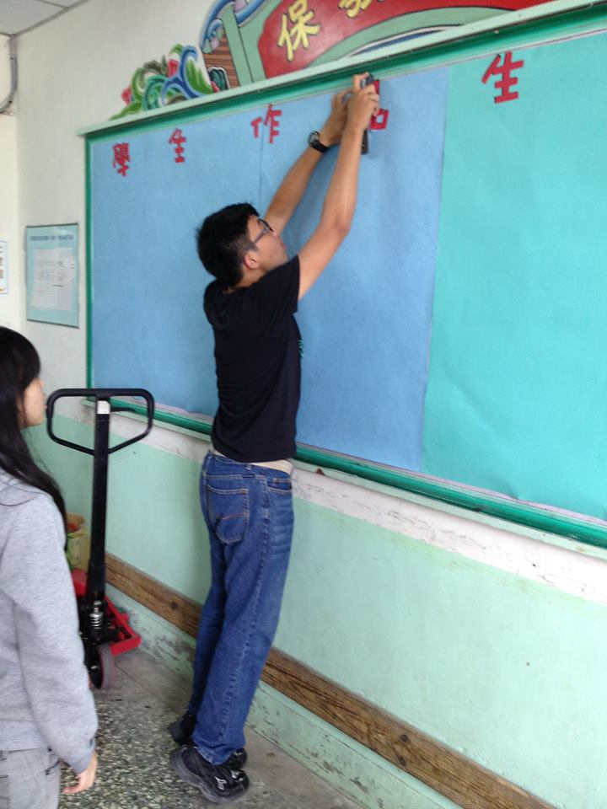
貼上大標題(5月28日)
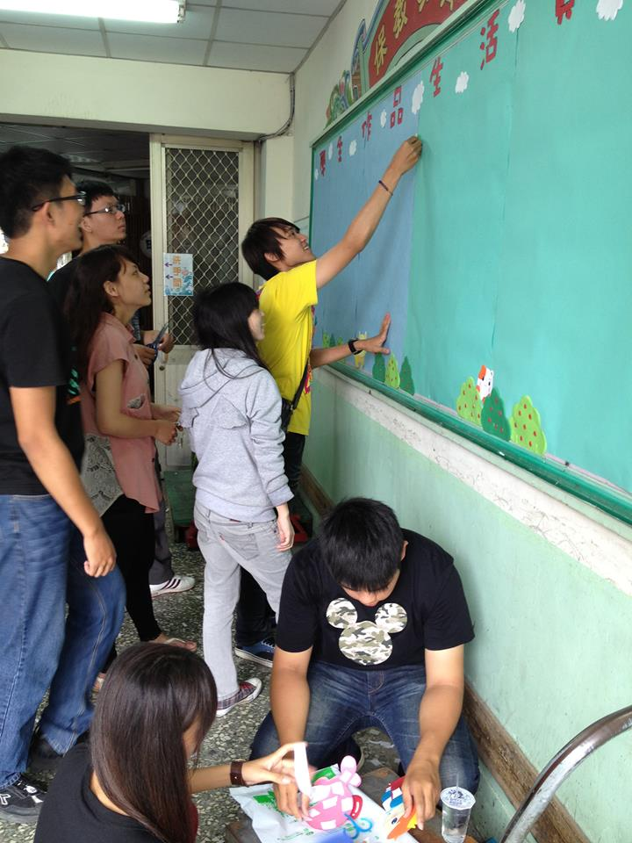
開始貼上布置的圖案(5月28日)
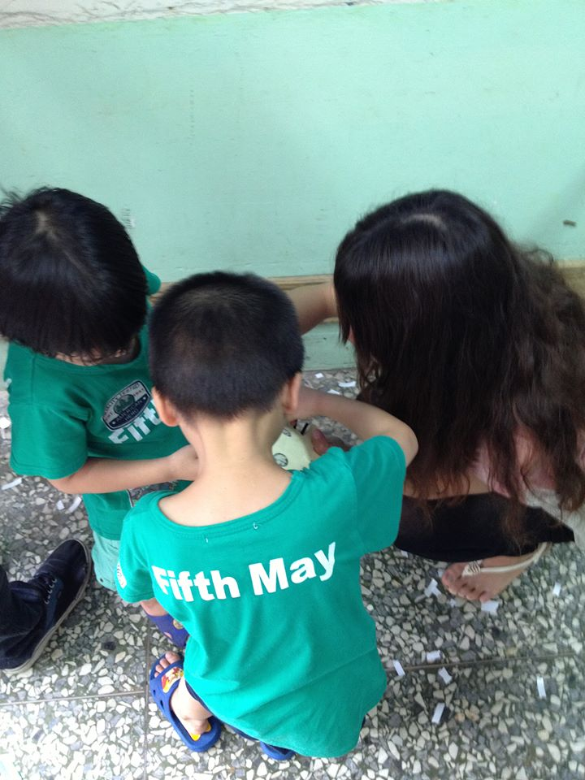
與小朋友一起布置公佈欄(5月28日)
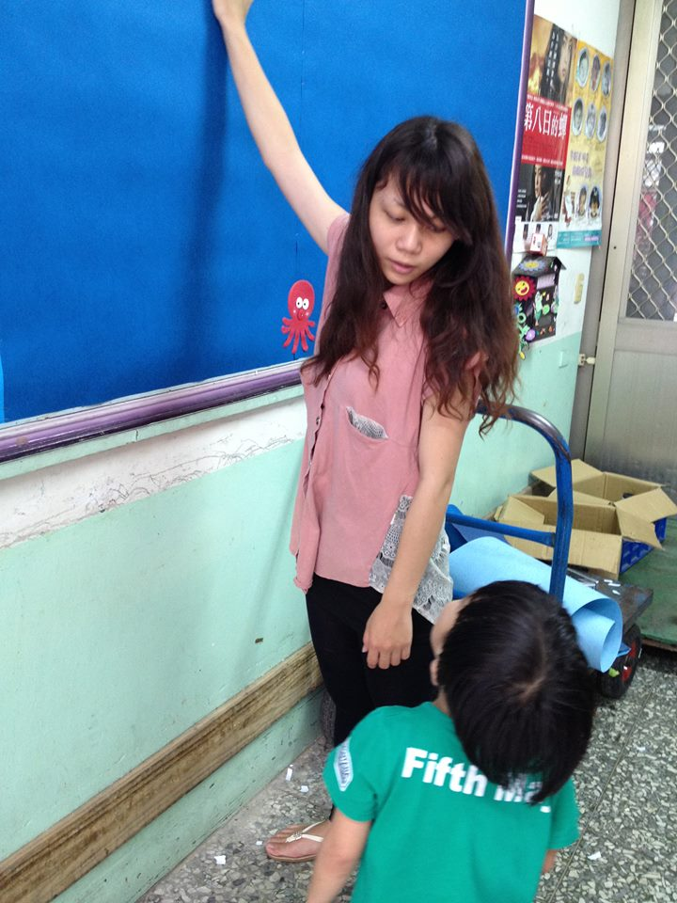
與小朋友一起布置公佈欄(5月28日)
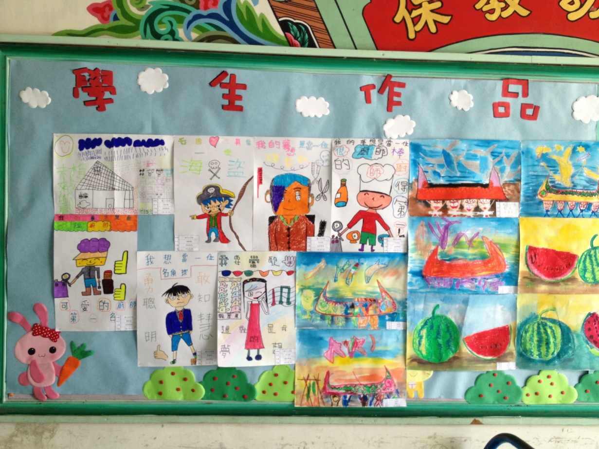
完成之布置公佈欄 - 1 (5月28日)
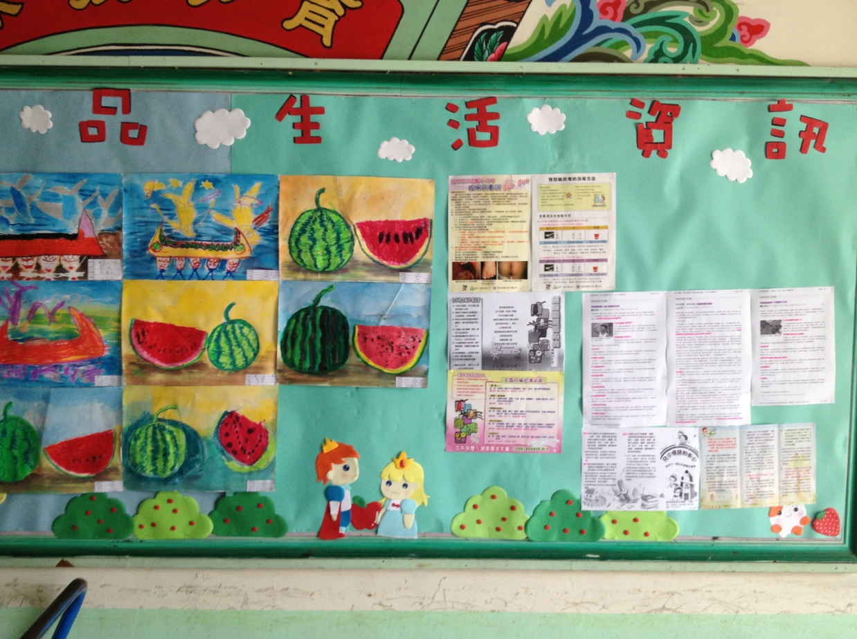
完成之布置公佈欄 - 2 (5月28日)
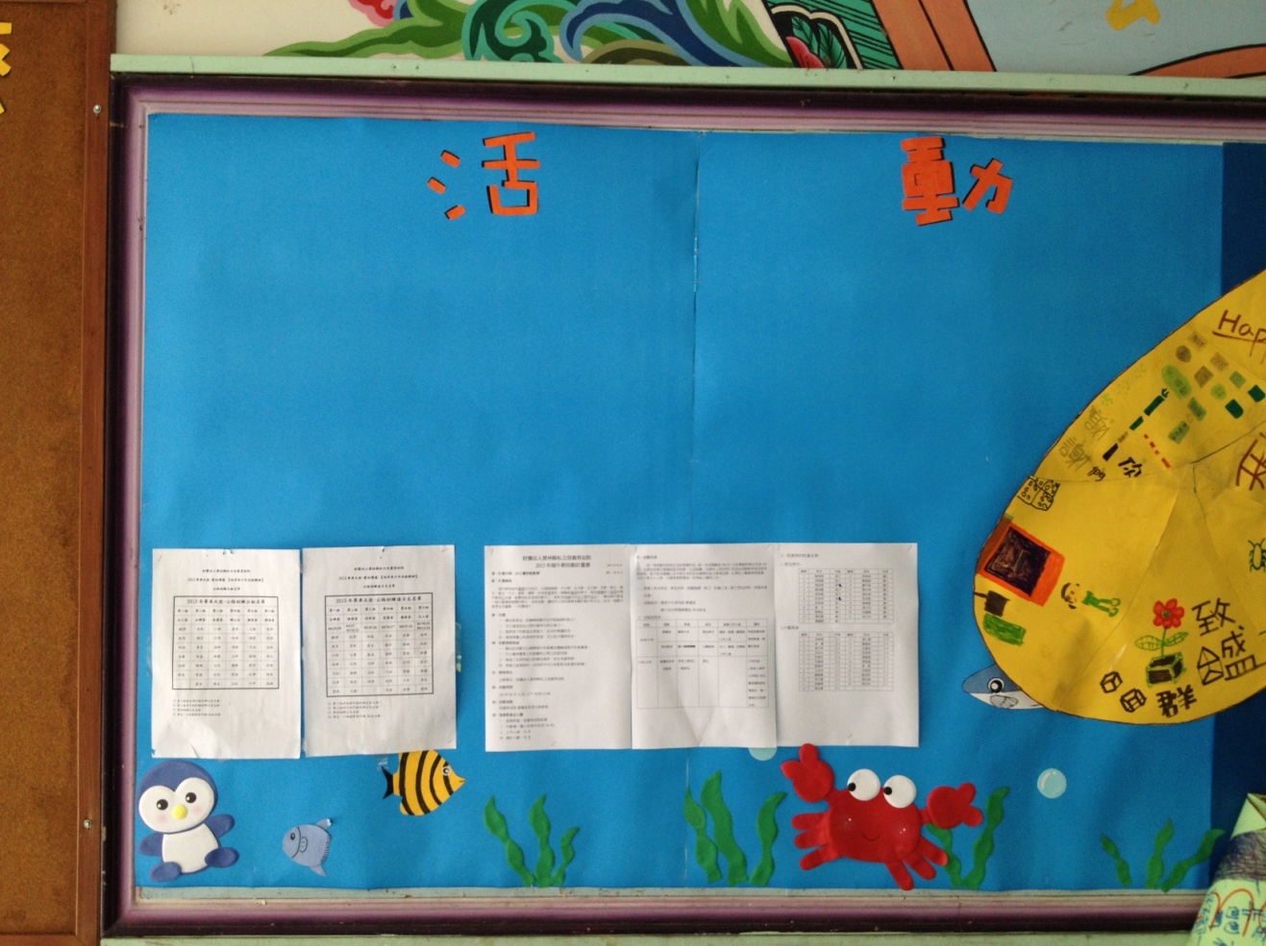
完成之布置公佈欄 - 3 (5月28日)
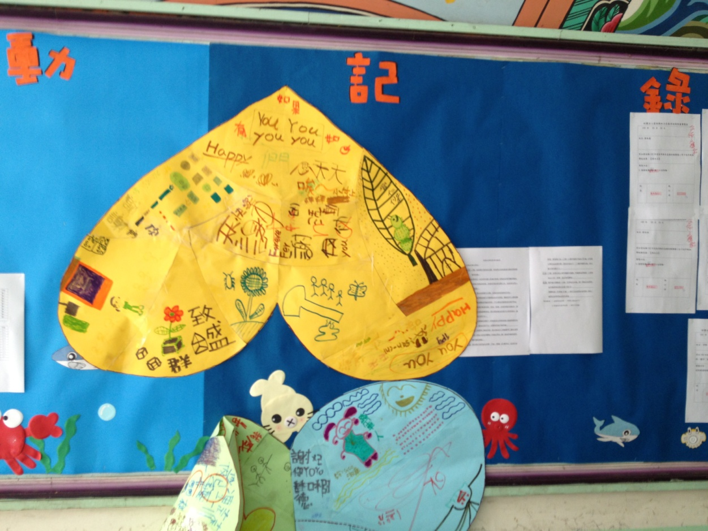
完成之布置公佈欄 - 4 (5月28日)
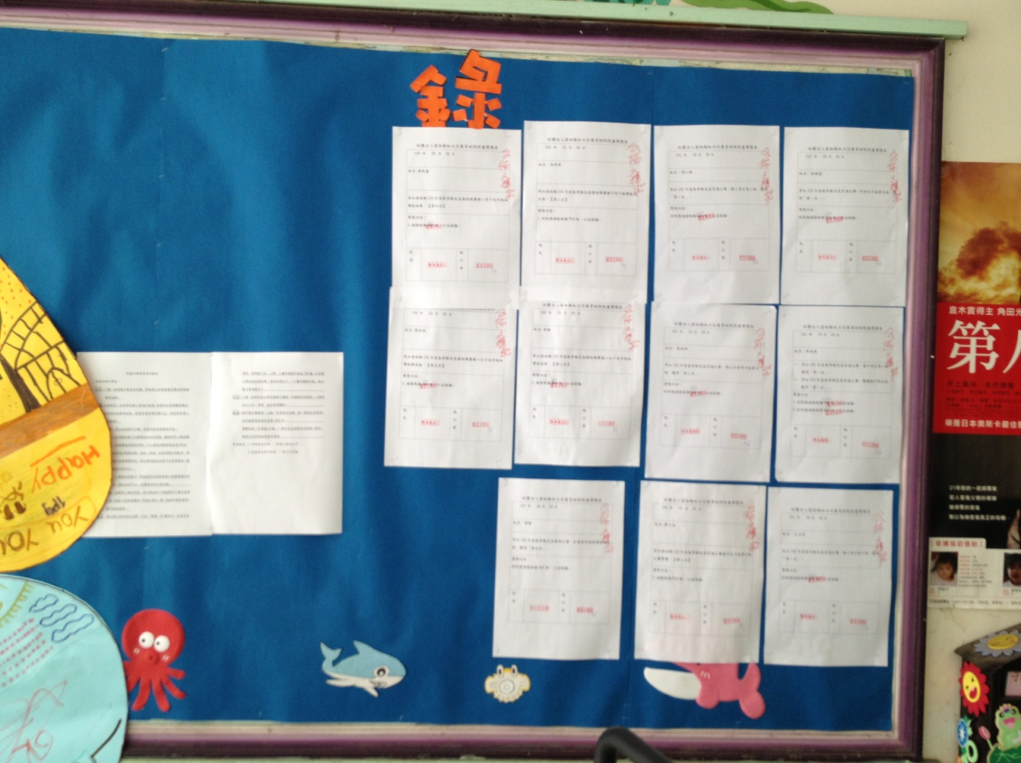
完成之布置公佈欄 - 5 (5月28日)
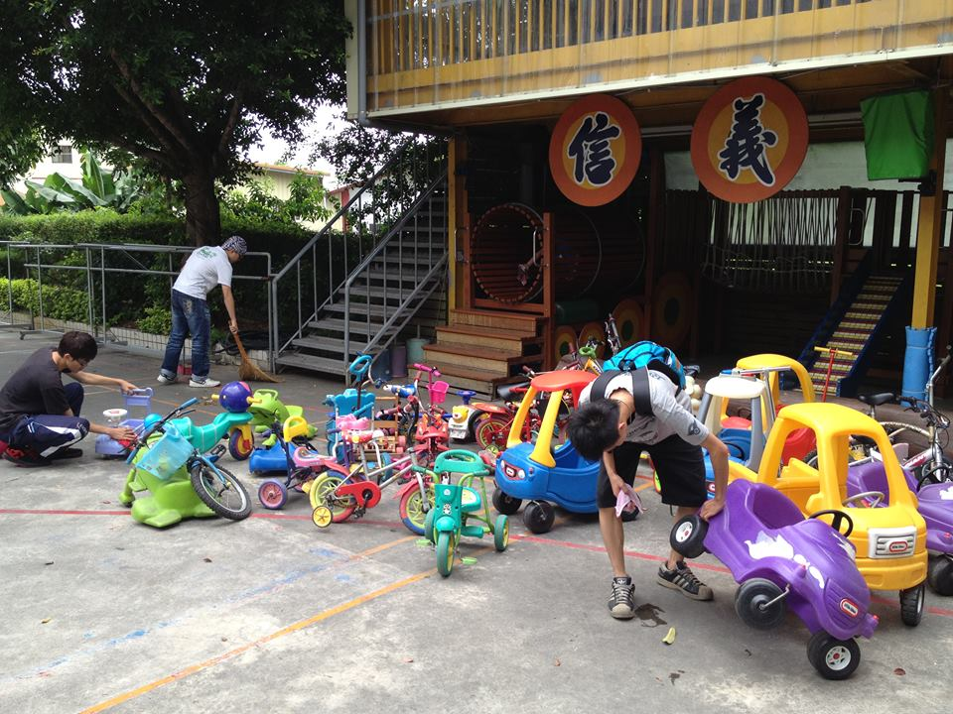
把小朋友得玩具都搬出來開始清潔(5月28日)
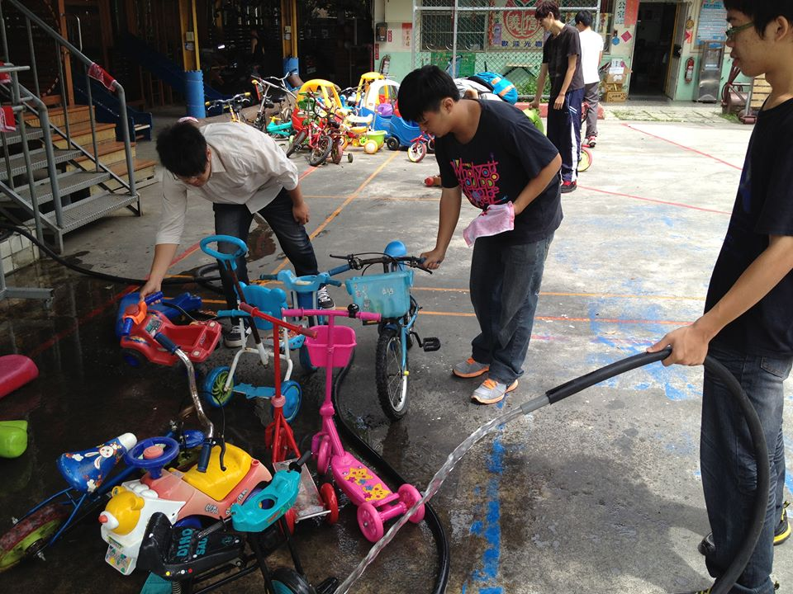
認真努力用水和抹布慢慢擦拭(5月28日)
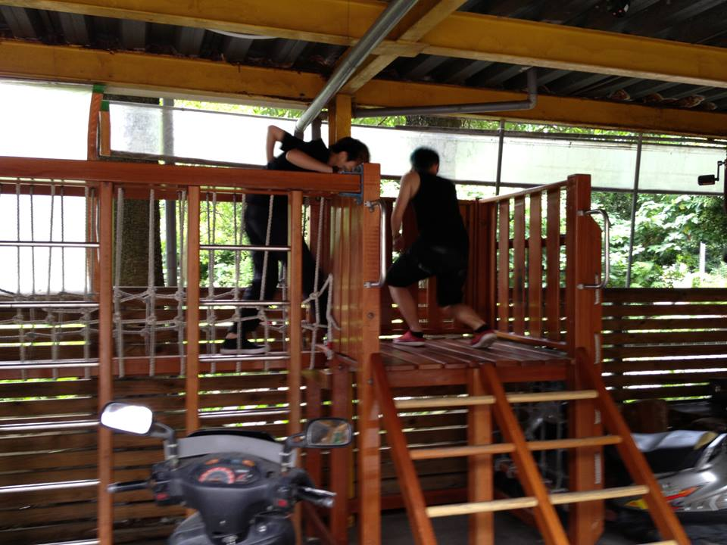
器材的部分只能爬上去用抹布慢慢擦(5月28日)
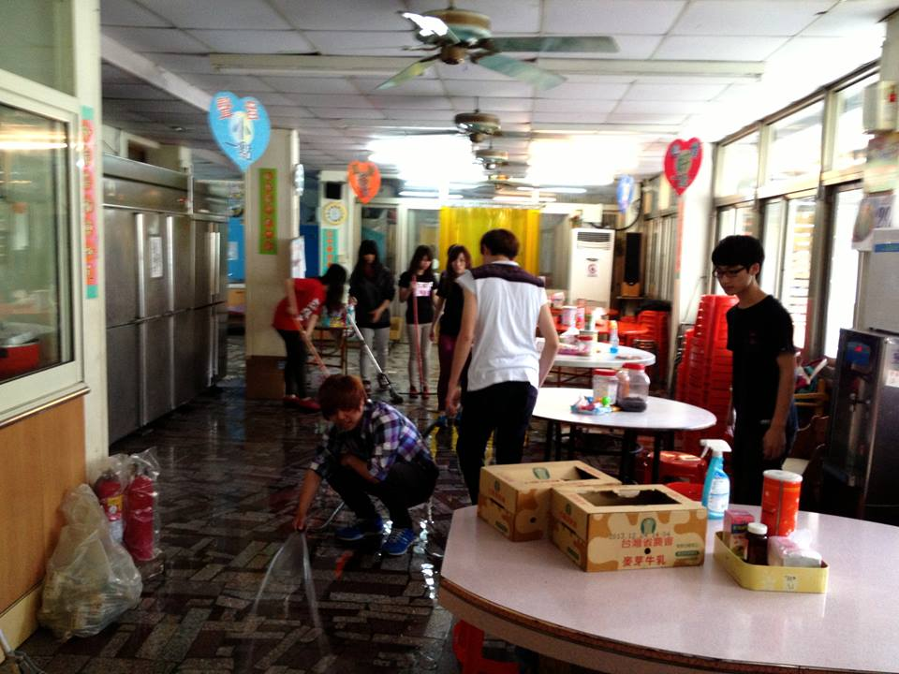
接下來是廚房大掃除囉(5月28日)
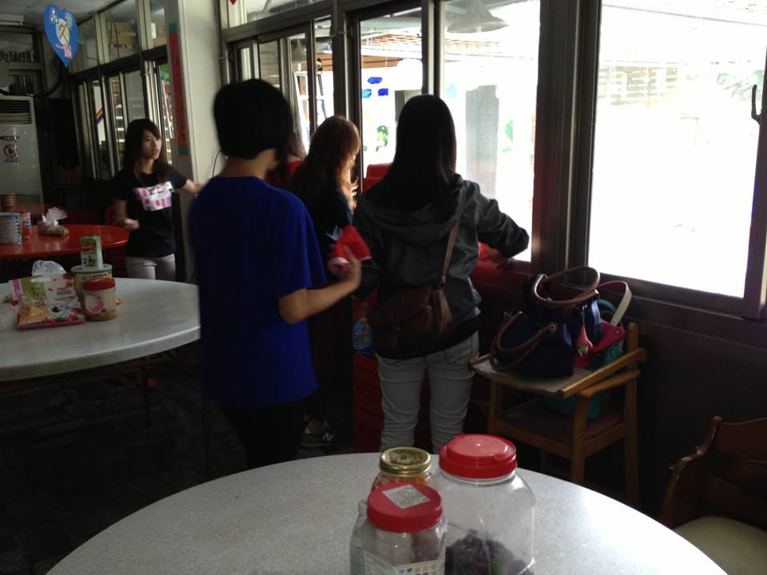
準備清潔廚房窗戶以及桌椅(5月28日)
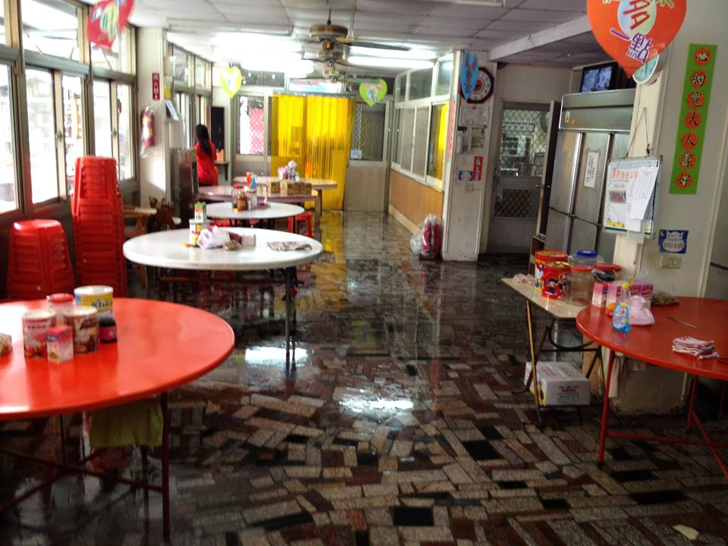
清潔過後的廚房乾淨多了(5月28日)
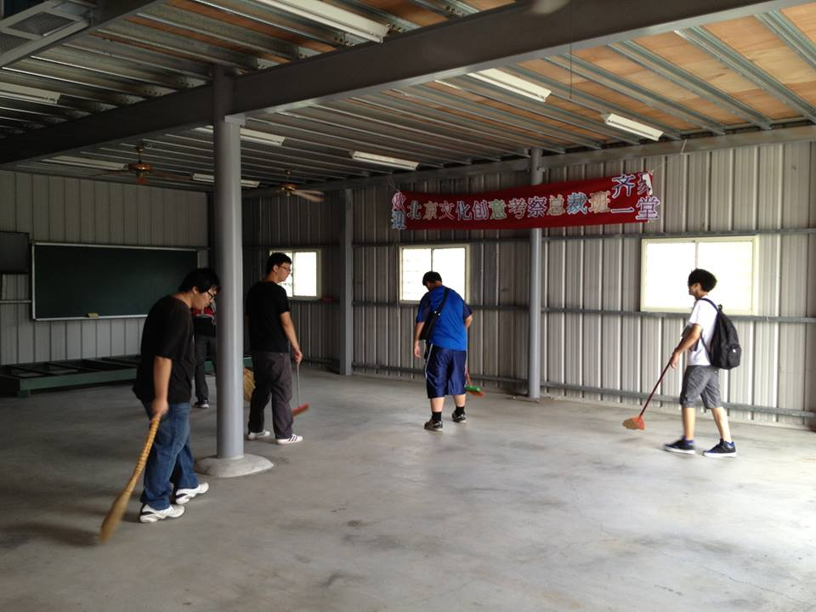
這是育幼院新建得活動中心(5月28日)
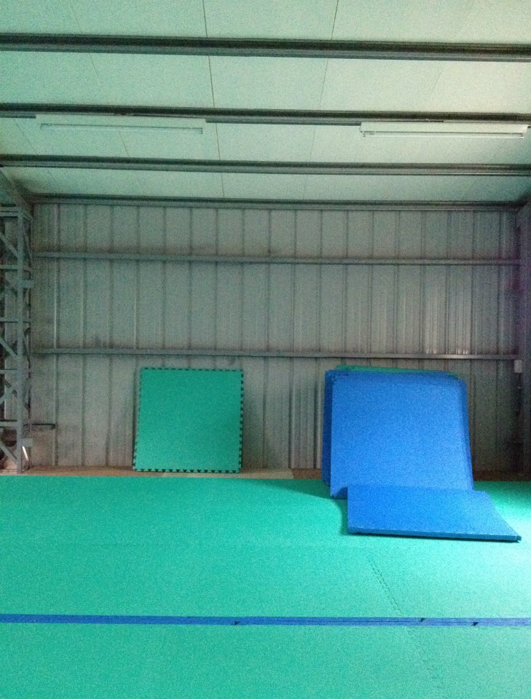
清掃完畢鋪上軟墊讓小朋友在此進行活動(5月28日)
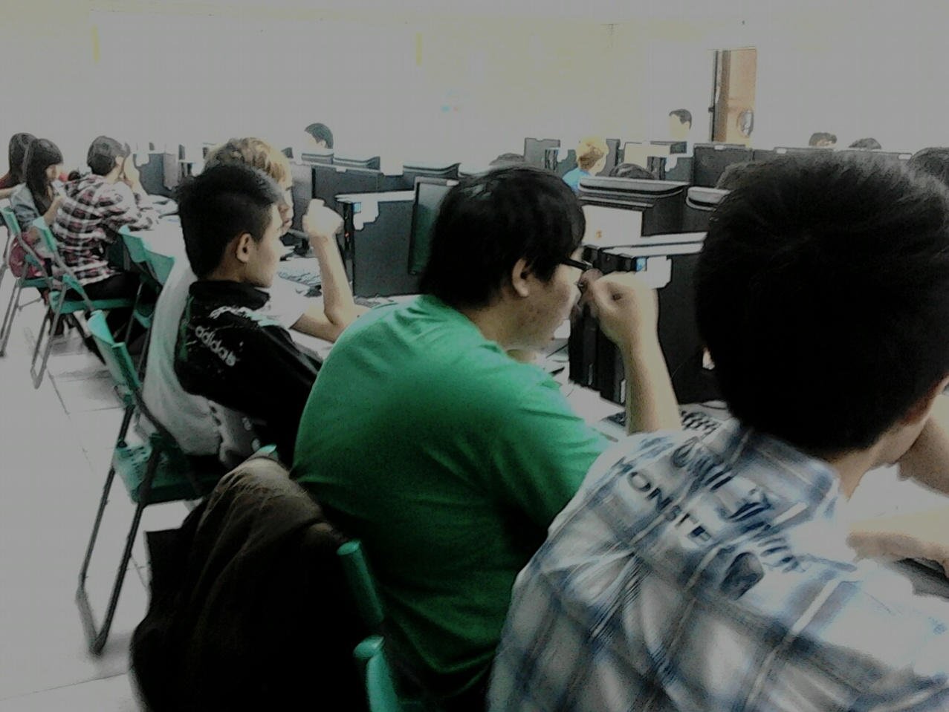
業師上課中(6月4日 - 1)
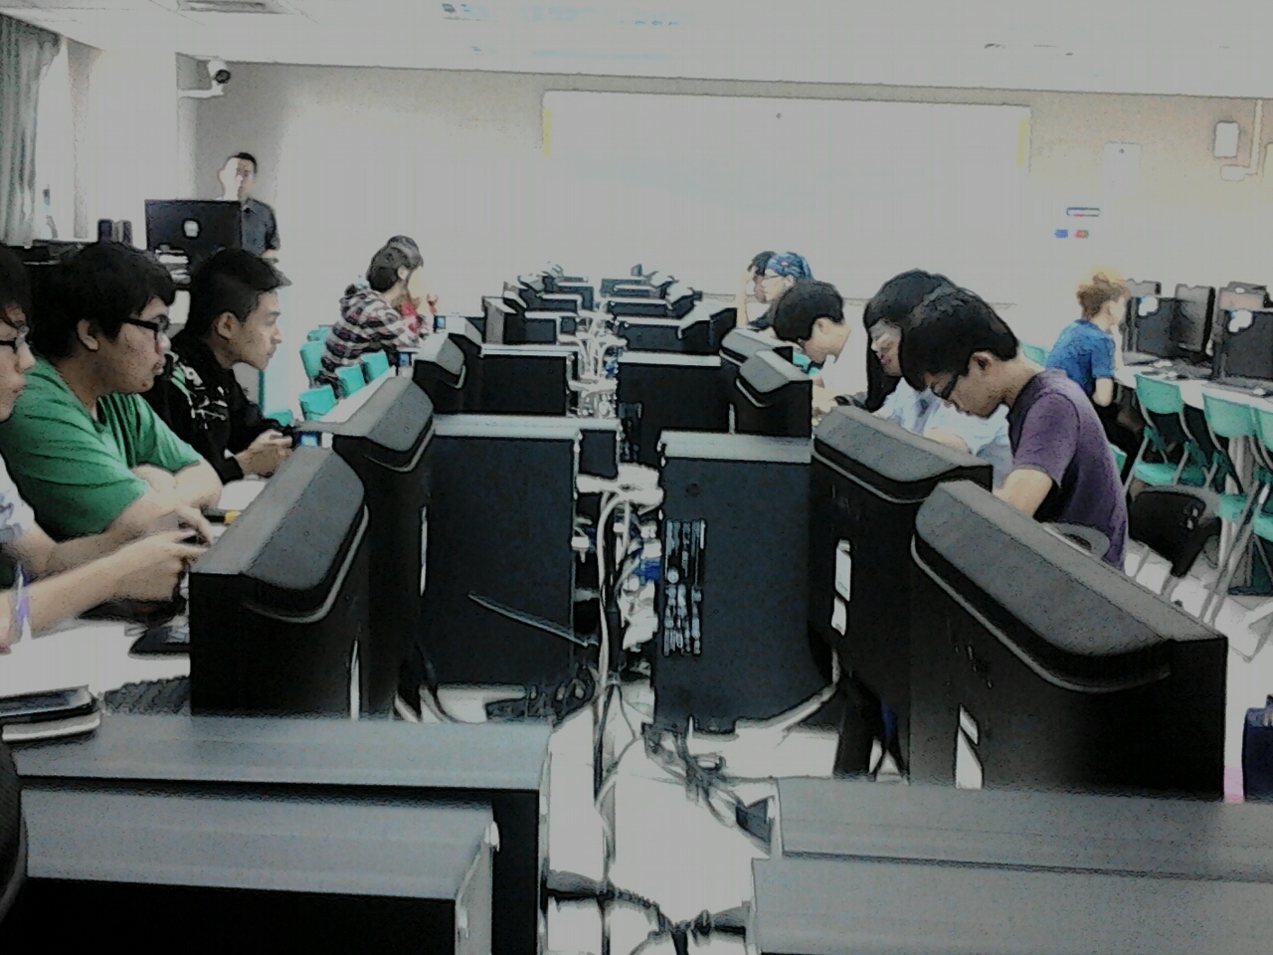
業師上課中(6月4日- 2)
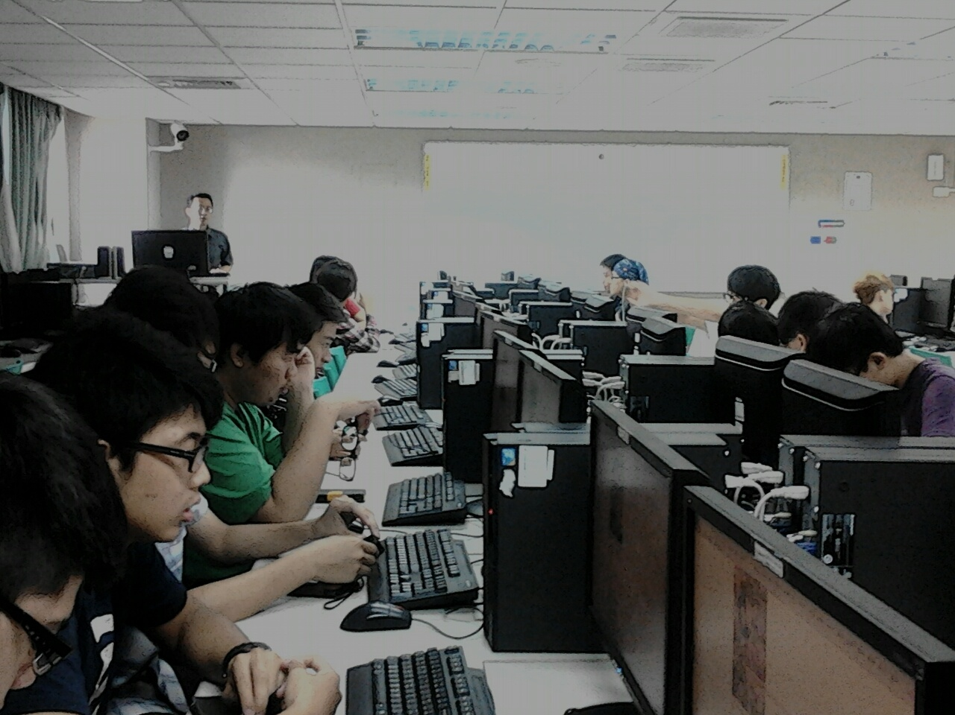
業師上課中(6月4日- 3)
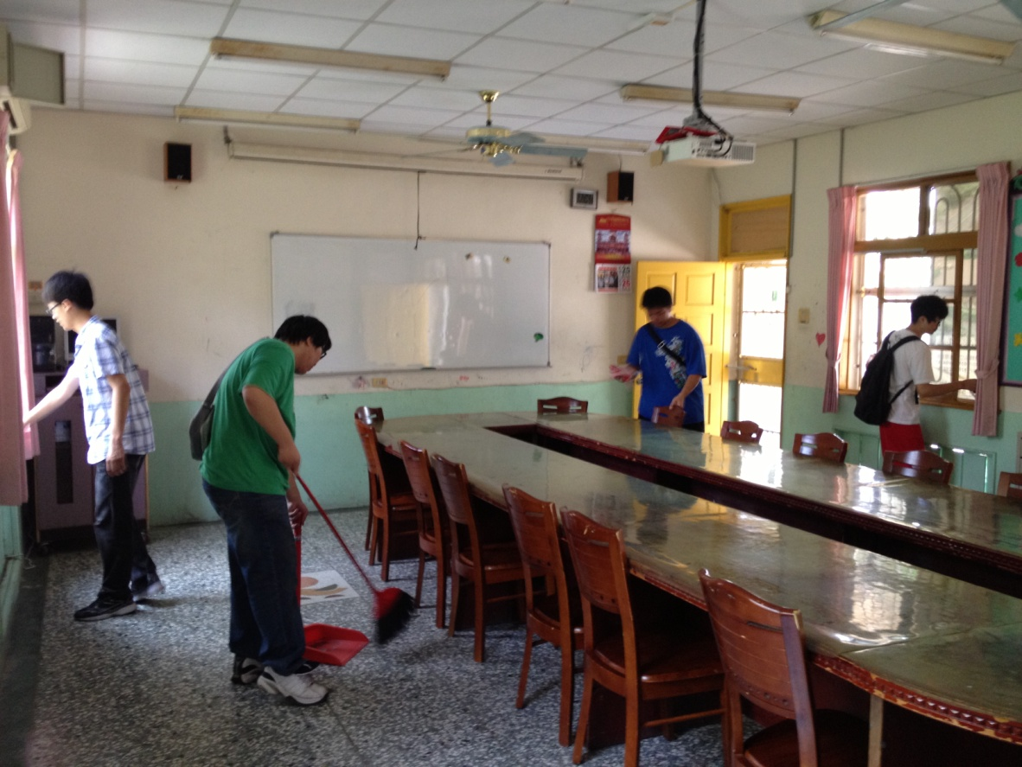
幫忙育幼院打掃教室 – 1 (6月11日)
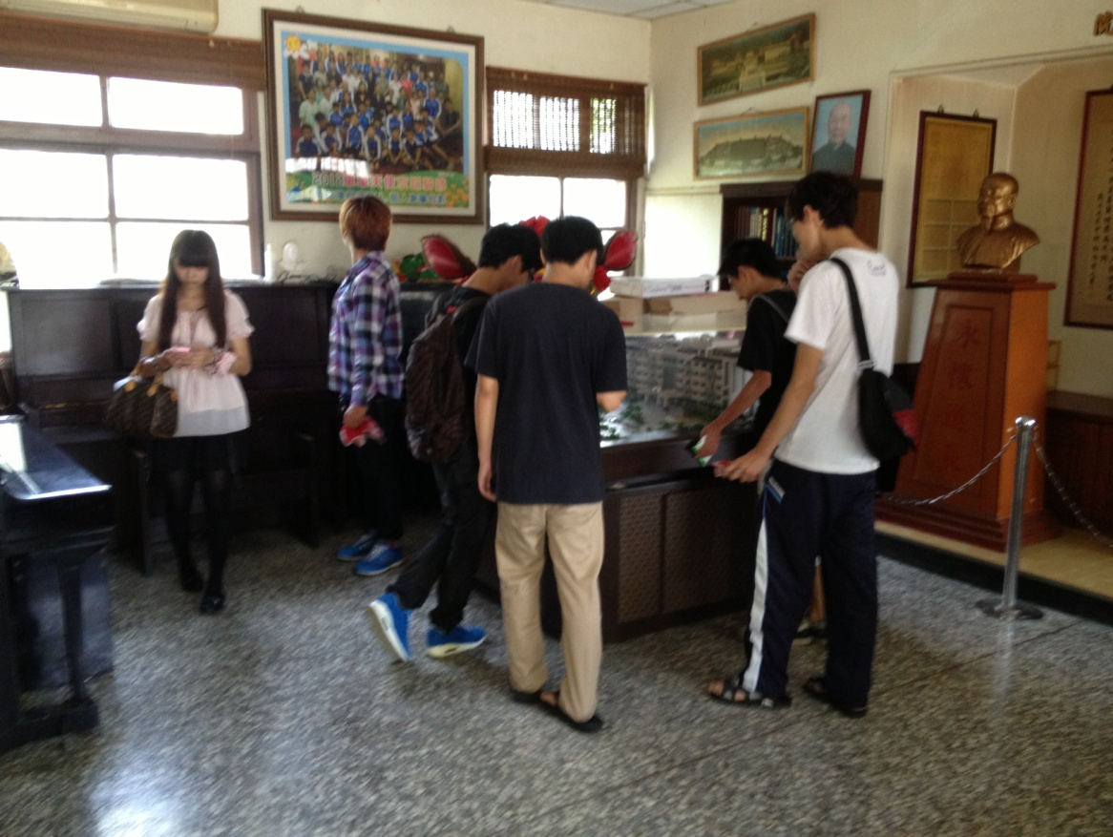
幫忙育幼院打掃教室 – 2 (6月11日)
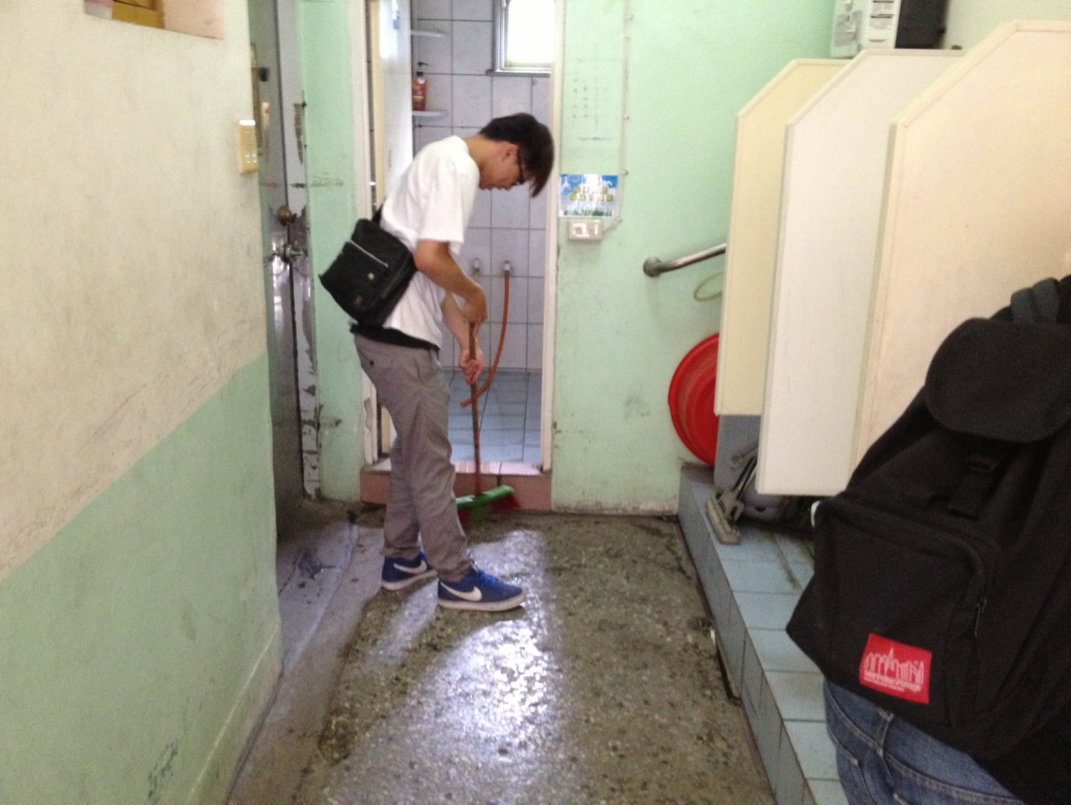
幫忙育幼院打掃教室 – 3 (6月11日)
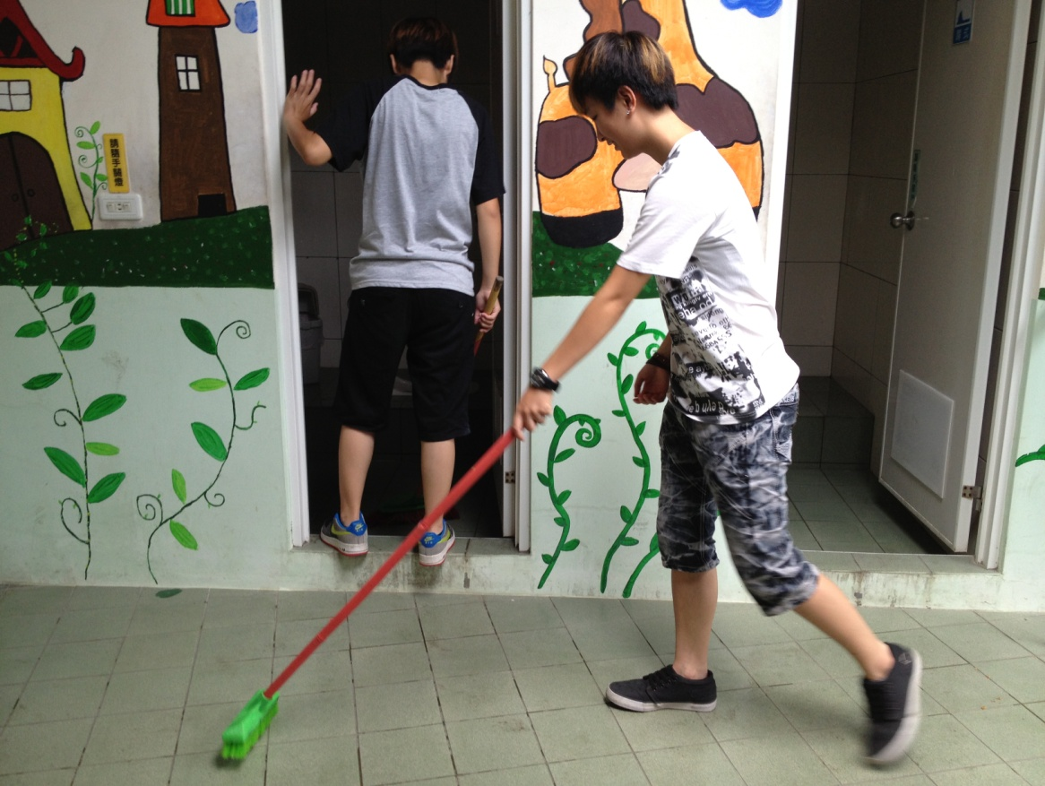
幫忙育幼院打掃教室 – 4 (6月11日)
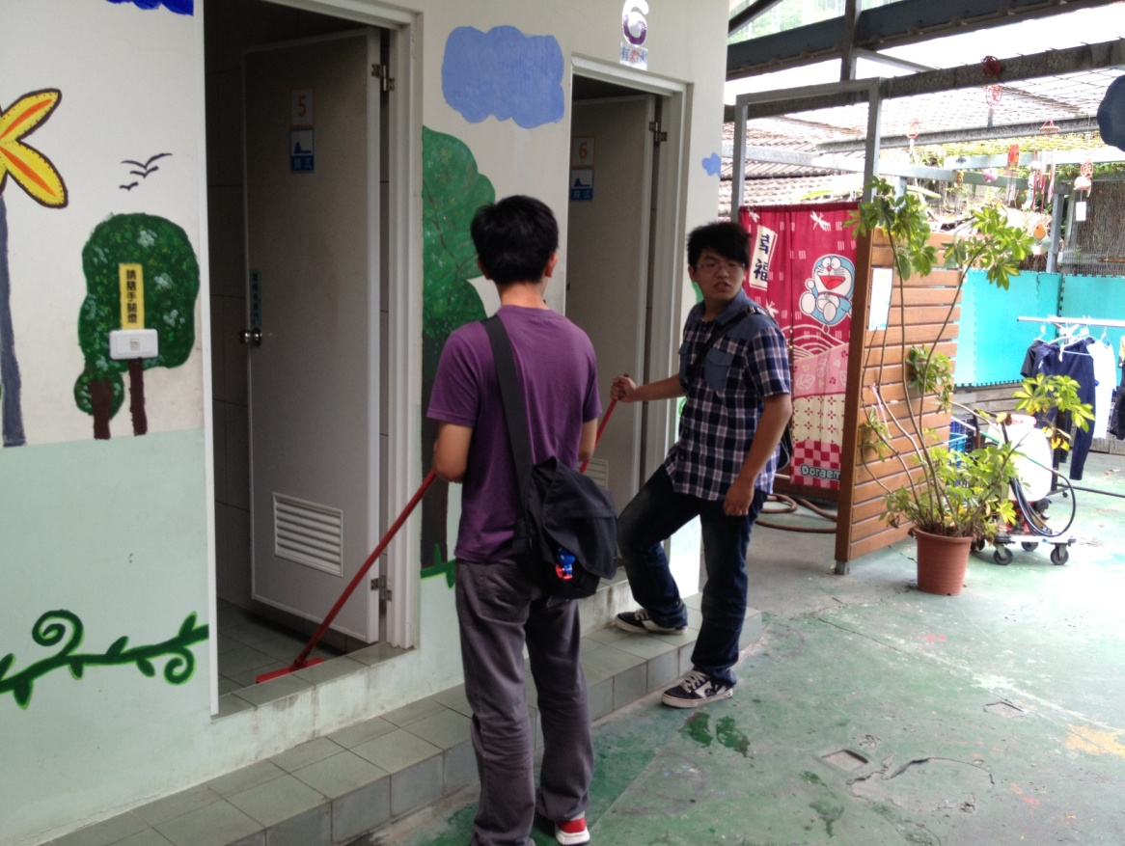
幫忙育幼院打掃教室 – 5 (6月11日)

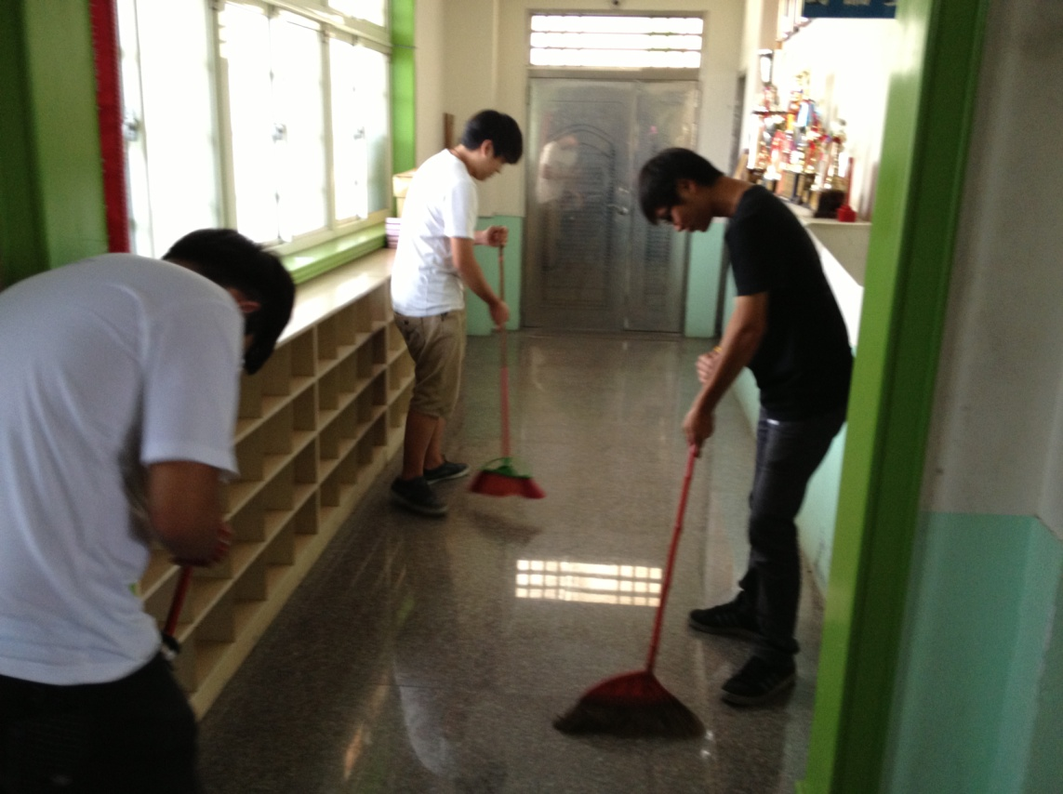
幫忙育幼院打掃教室 – 6 (6月11日)
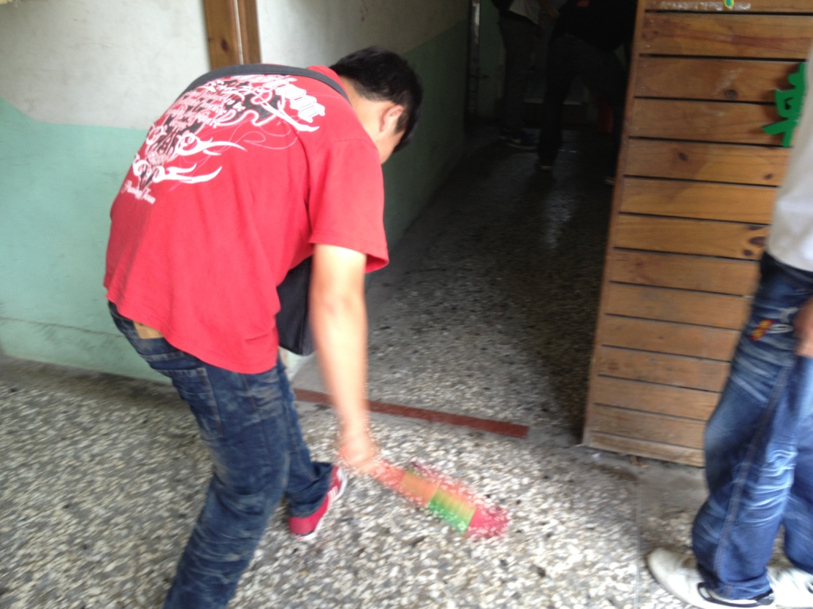
幫忙育幼院打掃教室 – 7 (6月11日)
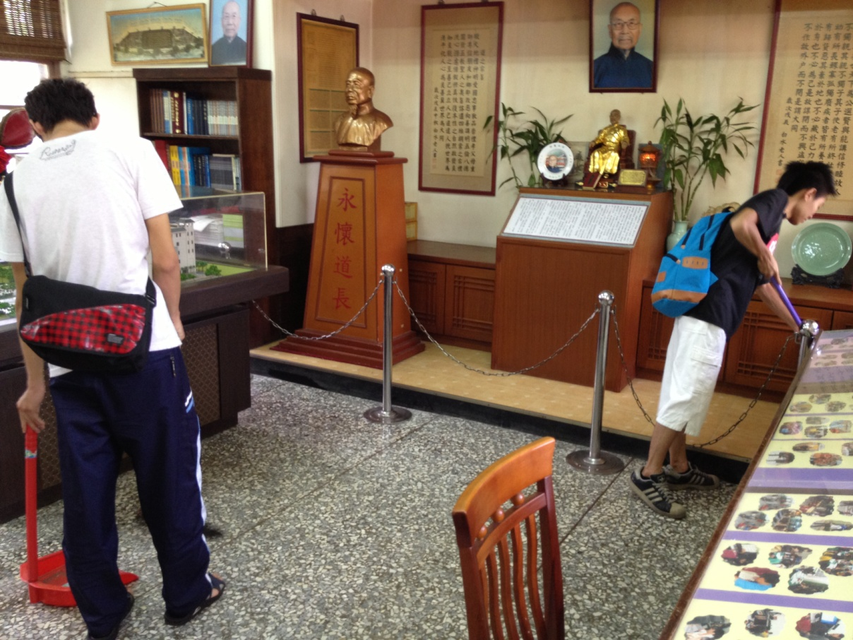
幫忙育幼院打掃教室 – 8 (6月11日)

- 學生心得
環球科技大學專業課程融入服務學習學生心得
課程名稱：行銷學 |  | 課程教師：杜健忠
姓名： |  | 學號：
課程合作單位:  財團法人雲林縣私立信義育幼院 |  | 日 期：102年5月28日  日 期：102年6月4日  日 期：103年6月11日
課程內容 | 為培養同學將「行銷學」課程上所學習到的知識應用在關懷社會弱勢的精神及服務社會之能力，以達服務學習效果，本計畫將由修讀「行銷學」課程同學前往服務學習單位評估教室情境佈置所需準備之文具用品、購置佈置用品及打掃用品、佈置及打掃工作分組表..等。再於5月28日及6月11日兩天至信義育幼院整理育幼院院童的全年活動照片，分組進行打掃環境、教室情境以及動態走廊佈置，做為育幼院的行銷廣告內容，以提高來院參觀人員對育幼院瞭解程度，並進一步誘發其參與關懷院童及贊助經費之動機。
心 得 與 反 思 | 獲得哪些最大快樂與挫折?  對服務對象態度的感受？  在本課程，我們體悟到了什麼？  對於人事物的看法有了什麼樣的改變？
備註：字數至少300字以上，請依指導老師的規定按時繳交。

